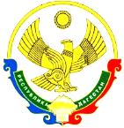

РЕСПУБЛИКА ДАГЕСТАН
БУЙНАКСКИЙ РАЙОН МКОУ «Ванашинская ООШ»

368211, Республика Дагестан, Буйнакский район, с.Ванаши.

Отчет
о проведении Всероссийского Дня словаря в МКОУ Ванашинской ООШ.

22 ноября 2018г в МКОУ Ванашинской ООШ был проведен урок посвященный Всероссийскому Дню словаря. С целью расширить знания о словарях, об истории возникновения и развития словарного дела в России, показать практическое применение различных видов словарей в жизни. В ходе урока группа «Персоналии» познакомили учащихся создателями толковых словарей В.И. Далем и С.И. Ожеговым; группа «Социологи» провела анкетирование среди учащихся гимназии с целью изучения практического применения словарей; группа «Лингвисты» подготовила материалы об одном слове по разным типам словарей. Был подведен итог урока: словари и справочники всегда помогали людям расширять свои знания, повышать языковую культуру. Однако для того чтобы получить помощь от словарей, еще необходимо знать о том, какие словари существуют, нужно уметь ими правильно пользоваться.
Были приглашены учащиеся 6-7 классов.
Также была проведена выставка по Дню словаря где учащиеся
могли ознакомиться со словарями.
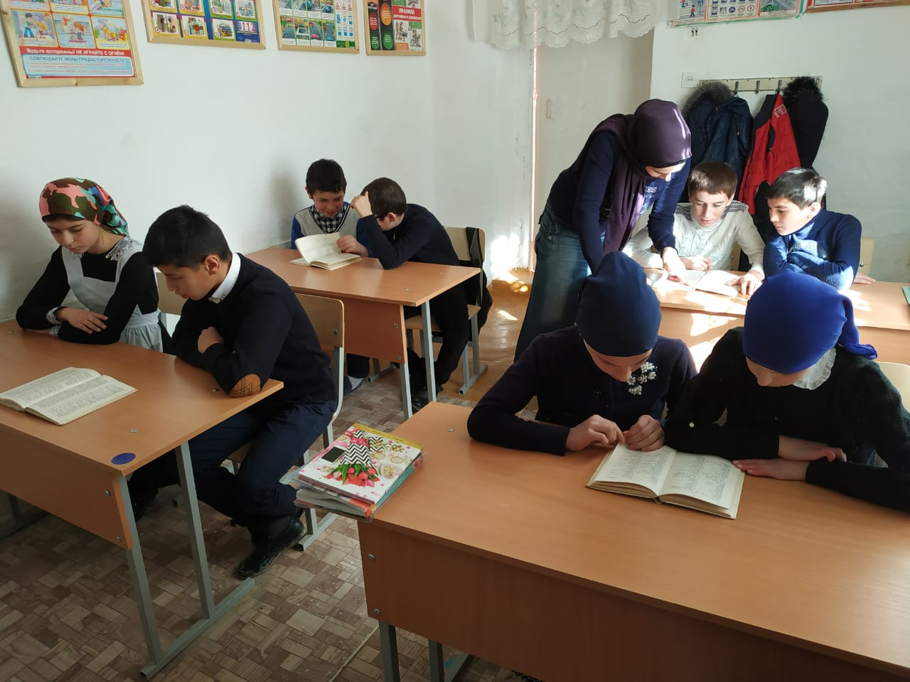

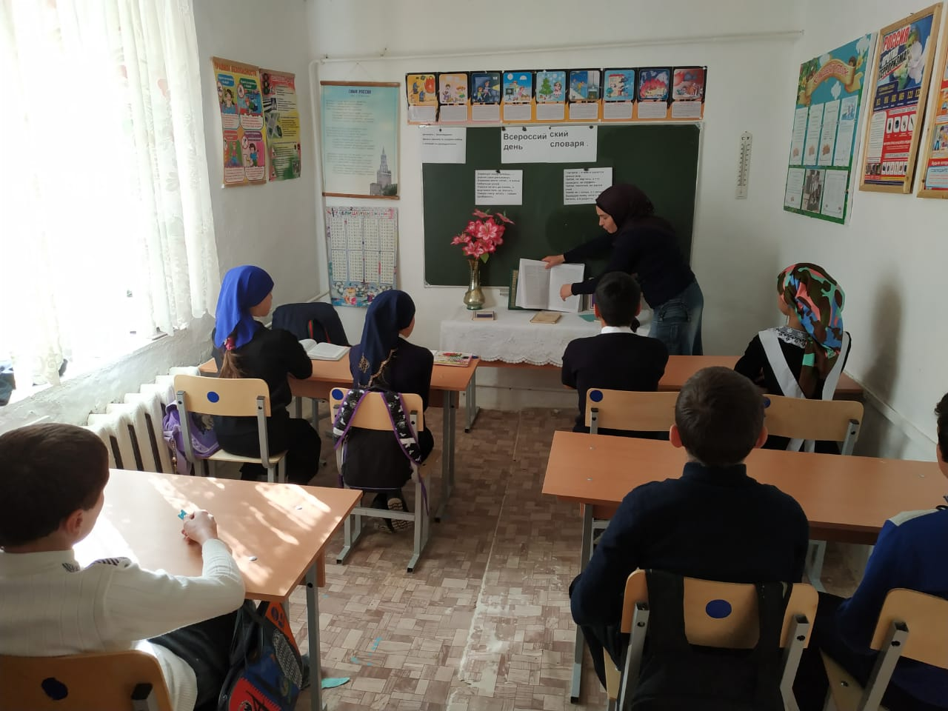

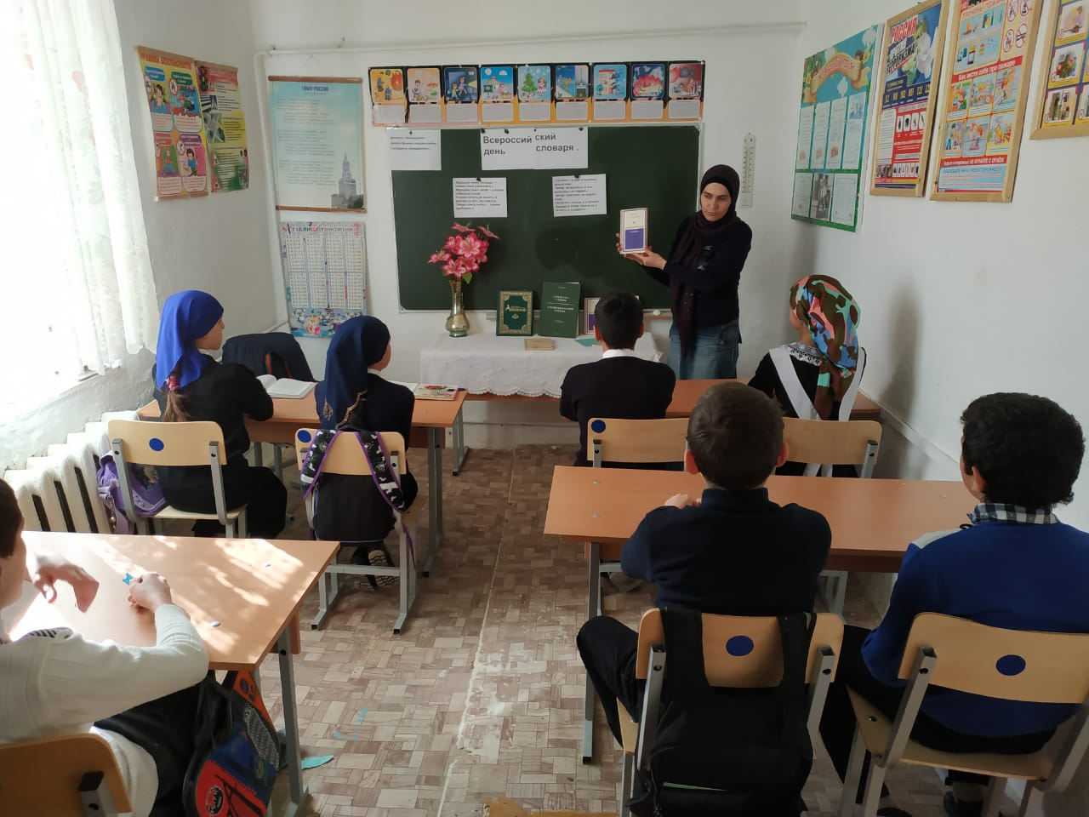

Учитель русского языка Насирханова Нурият Магомедовна.

